H.M. Dronning Sonjas

Panoramatur - Dronningstien

Dronningen var selvsagt til stede på åpningen av sin egen tursti.
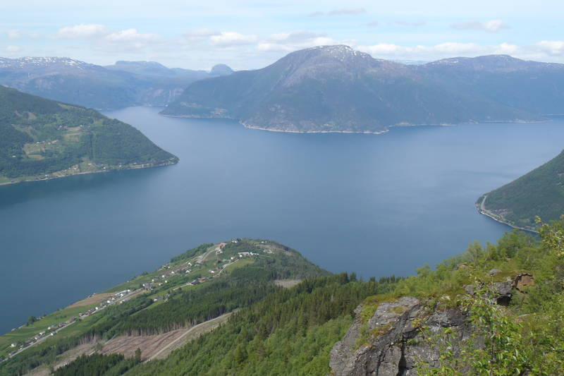
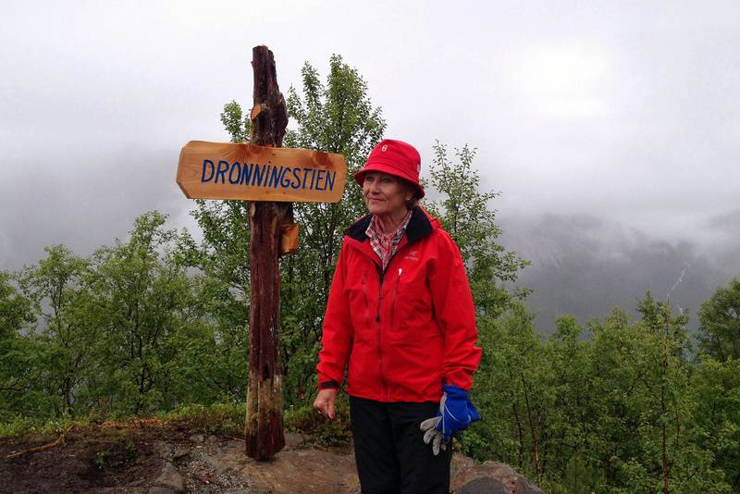
Foto: Renold Tennysen Christopher/NRK

Kværner Stord Velferdsklubb – Turgruppa
Tur til Dronningstien
Turleiarar : Unni Gudmundsen / Hilde Kråkenes Engelsen

- Bindande påmelding innan: innen 17.juni
- Eigenandel kr: 1400,-
- Betalast til konto nr: 3520.66.67646 innan ../..19.august
- Avreise fredag 13 september til Kinsarvik, buss frå Bleikjehaugen ca kl.: 16.00
- Overnatting First Hotell Kinsarvik
- Fredag kveld, 3 rettars middag
- Laurdag frukost, Inkl. niste (Bagett + termos m/kaffi, ta med termos sjølv)
- Me går Dronningstien: Buss til start ved Røte, høgde meter ca. 1100, lengde 16,4 km som er ca. 6 timar gåtid fjellet. Avsluttar ned Munketrappene i Lofthus. Her vert ein henta av bussen og køyrd tilbake til hotellet i Kinsarvik.
- Laurdag kveld, 3 rettars middag
- Søndag frukost før heimreis til Stord.

Om turen:
- Område: Hardangervidda
- Type: Fottur
- Gradering: Krevende
- Lengde: 16,4 km
- Varighet: 6 timer en vei
- Sesong: Mai - September
"Dronning Sonjas panoramatur" går opp til 1100 meters høyde i fjellet mellom Kinsarvik og Lofthus.
Med utsikt innover Sørfjorden og over til Folgefonna, mulighet til å gå de berømte "Munketrappene", og ikke minst passeringen av tusenvis av frukttrær på veg ned mot fjorden, har denne turene alle Fjord-Norges kvaliteter i seg.
De siste 20 årene har denne turen blitt en av dronningens favoritter som hun ofte går når hun kommer til Hardanger.
H.M. Dronning Sonjas turløype begynner på Røte («Velteplassen»), 6 km nord for Lofthus, et stykke oppe i lia. Fra parkeringsplassen fortsetter du på traktorvei opp til Hardangervidda, 890 meter over havet, hvor den merkede stien begynner.
Turen går forbi et par små vann, krysser trekket til hjort og elg ved Ulvskjaft, og fortsetter til Duk, der det står en svær stein varde. Rett før nedstigningen starter, gjør løypa en kraftig sving ved Rjukande. Der fosser elva forbi i en smal kløft, rett før den kaster seg utfor fjellkanten utenfor synsvidde fra stien.
Så vender du nesen nedover og bort fra vidda, går forbi landemerket Nosi og kommer etterhvert til de kjente "Munketrappene" som skal ha blitt laget av lokale cisterciensermunker fra år 1210 til 1537.
Videre går turen langs sti og etter hvert på traktorvei og vei som svinger seg ned mot bygda. Du kan også følge den T-merkede stien som går gjennom skogen.
